**运营方使用手册**

|  |  |  |  |  |
| --- | --- | --- | --- | --- |
| **编号** | **版本** | **作者** | **说明** | **时间** |
| 1 | V1.0.0 | [winneshen@tallbigup.com](mailto:winneshen@tallbigup.com) | 创建 | 2015-9-17 |
|  |  |  |  |  |
|  |  |  |  |  |
|  |  |  |  |  |

目 录

一、提供文件 3

二、配置说明 3

2.1游戏配置表gameConfig.xlsx 3

2.2计费界面坐标表PaypointUi.xlsx 4

2.3计费点与计费点界面的对应表UiToPay.xlsx 5

2.4游戏Icon 7

2.5计费点图片PayUI 7

2.6计费点PayPoint.xlsx 7

# 一、提供文件

1. **游戏配置表gameConfig.xlsx（必）**
2. 游戏计费界面坐标表PaypointUi.xlsx（选）
3. 计费点与计费点界面的对应表UiToPay.xlsx（选）
4. Icon（选）
5. 计费点图片PayUI（选）
6. 计费点PayPoint.xlsx（选）

# 二、配置说明

## 2.1游戏配置表gameConfig.xlsx

gameConfig.xlsx示例如下。

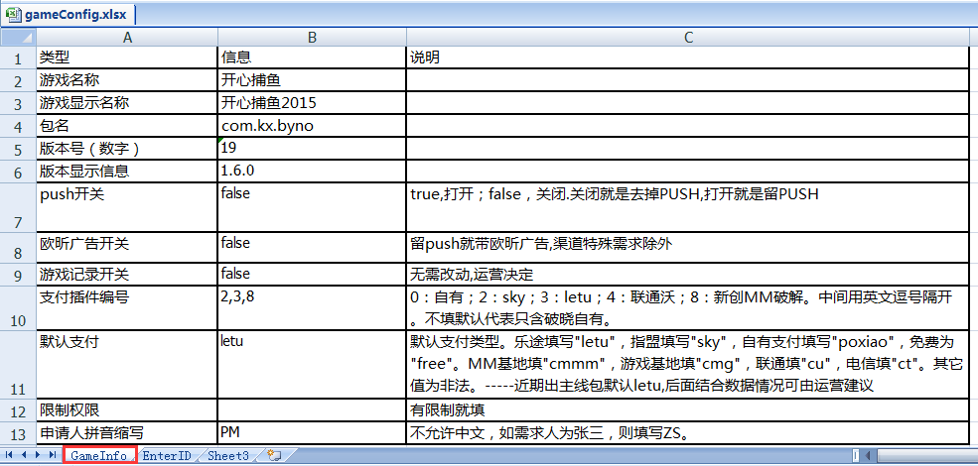

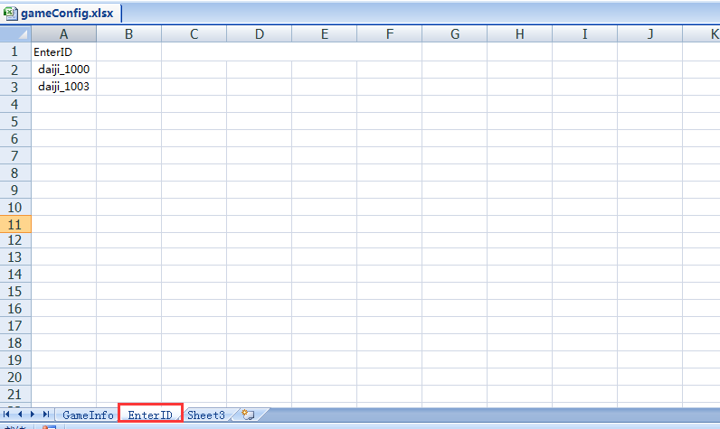

该表格有两个sheets，sheet1为GameInfo，sheet2为EnterID。其中游戏记录开关已统一关停。即使游戏记录开关标记为true，程序依旧将其关停。**新增支付插件编号：0表示需带自有支付插件；2表示带sky支付插件；3表示带letu支付插件；4表示带联通沃商店特殊渠道版支付插件；8表示新创iapMM破解版支付插件。中间用英文逗号隔开，不填代表只含破晓自有。**EnterID单从A2位置开始，向下填写渠道号。在A列中不得出现其他不是渠道号的信息。

## 2.2计费界面坐标表PaypointUi.xlsx

若计费点图片的位置发生变化，则需要提供PaypointUi.xlsx。

模板如下表所示（默认所有的计费点都走480*800的分辨率）：

|  |  |  |  |  |  |  |  |
| --- | --- | --- | --- | --- | --- | --- | --- |
| **Id** | **Type** | **X** | **Y** | **Width** | **Height** | **DefaultName** | **SpecialName** |
| 计费点的UI编号 | 空间类型 | 控件左上角在界面中的X坐标 | 控件左上角在界面中的Y坐标 | 控件在基准分辨率下的宽度 | 控件在基准分辨率下的高度 | 图片名称 | 图片二态名称（仅仅对于button一类的控件存在，普通控件填写和DefaultName一样的值） |

注1：其中type的类型如下所示：

|  |  |  |  |
| --- | --- | --- | --- |
| **序号** | **名称** | **类型** | **说明** |
| 1 | image | 图片 |  |
| 2 | confirmbutton | 确认按键 | 点击此按键会产生确认支付行为 |
| 3 | cancelbutton | 取消按键 | 点击此按键会产生取消支付行为（注意，”X”和”取消”都为这种类型） |

注2：所有的数字填写均为大于等于0的整数。

注3：其中ui界面的编号为运营定义。均为数字，且不同的UI界面数字需要不同。

PaypointUi.xlsx示例如下。

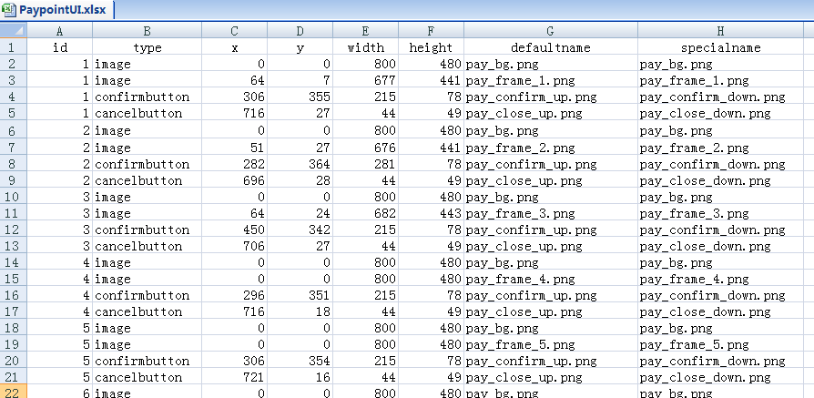

该表中配置的图片必须是计费图片文件夹payui中存在的。

## 2.3计费点与计费点界面的对应表UiToPay.xlsx

若计费点编号和UI界面编号对应关系发生变化，则需修改UiToPay.xlsx。

格式如下表所示：

|  |  |  |
| --- | --- | --- |
| **uipoint** | **type** | **paypoint** |
| ui界面编号 | 支付插件类型 | 计费点编号 |

注意：对于不同的支付插件类型，定制界面可能有多套图片；也可能不同的支付插件类型对于同一个计费点，其界面完全相同，也需要配置两次（唯一的区别是计费点的类型不同）

支付插件类型type有：乐途"letu"，指盟"sky"，自有"poxiao"，免费"free"，MM基地"cmmm"，游戏基地"cmg"，联通填"cu"，电信"ct"，联通沃渠道版"unicome_zr",新创iapMM破解版"iapcmcc"。

UiToPay.xlsx示例如下。

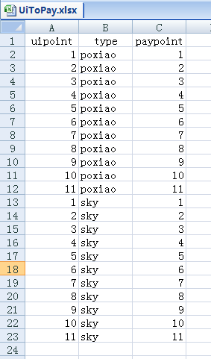

## 2.4游戏Icon

若需要更换Icon，则需提供icon图片。并以尺寸命名。如72x72大小的icon,则命名为72.png。

## 2.5计费点图片PayUI

若需要替换或增减计费点图片PayUI，则需提供新图片保存在文件夹payui中，并在工单正文说明是替换还是增减。

## 2.6计费点PayPoint.xlsx

若计费点有变化，则需提供PayPoint.xlsx。

格式如下表所示：

|  |  |  |  |  |  |  |
| --- | --- | --- | --- | --- | --- | --- |
| **id** | **name** | **price** | **desc** | **propid** | **propnum** | **pay_version** |
| 计费点编号 | 计费点名称 | 计费点价格，以分为单位 | 计费点描述，乐途不允许出现10元等字样，应改成X.XX元 | 奖励道具编号 | 奖励道具数量 | 计费点版本号 |

注：奖励道具编号的个数应该和奖励道具数量的个数相同。

PayPoint.xlsx示例如下。

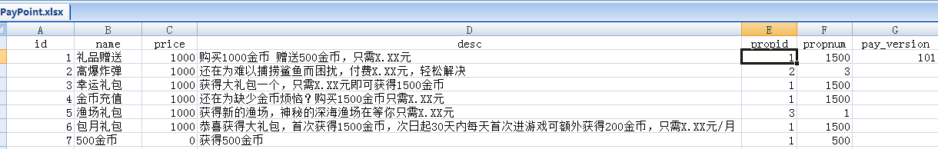

**注：计费点编号id应是等价递增的，每次增1，即1,2,3,4,5…**